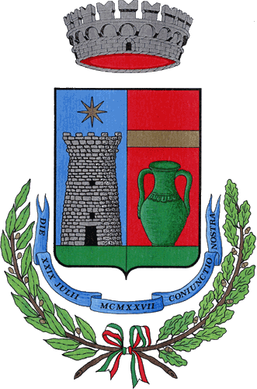
COMUNE DI SIURGUS DONIGALA
Provincia Cagliari
http://www.comune.siurgusdonigala.ca.it
ALBO COMUNALE SOCIETA’ SPORTIVE
ART. 10 L.R. 17.05.1999, N. 17

Approvato con determina del Responsabile del Servizio Amministrativo n. 347/619 del 09.11.2015
N. | SOCIETA’ | SEDE | PRESIDENTE | FEDERAZIONE O ENTE DI PROMOZIONE SPORTIVA | SPORT PRATICATO | ISCRIZIONE ALBO REGIONALE
1 | U.S. ANDROMEDA  C.F. 92106740928 | VIA SAN TEODORO N. 20 09040 SIURGUS DONIGALA | PERRA ANTONELLO | F.I.G.C. | CALCIO DILETTANTISTICO | SAR02878
2 | ATLETICA SIURGUS DONIGALA  C.F. 92186350929 | VIA BORGO SAN DALMAZZO 09040 SIURGUS DONIGALA | PUTZU PIERO | FIDAL | ATLETICA LEGGERA | SAR00044

Siurgus Donigala 09.11.2015
IL RESPONSABILE
DEL SERVIZIO AMMINISTRATIVO
Rag. Alfonso Pruno

